DiverCare测试软件使用说明

一、数据线准备工作

准备一根USB转TTL数据线，以及一根四线标准Type-C接头。按照如下方式焊接：

Type-C

VCC

D+

D-

GND

VCC

RX

TX

GND

USB-A

(connect PC)

1. 软件使用

将酒精检测仪（以下简称设备）通过上面做好的数据线与上位机连接，确认连接后，打开测试软件

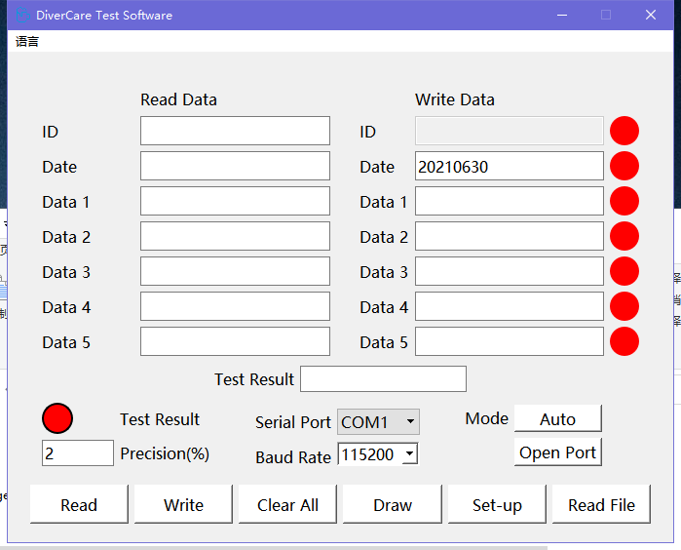

选择连接设备对应的Serial Port，Baud Rate 默认115200，之后点击Open Port，打开对应串口。此操作之后，上位机即可与设备保持通讯。

设备开机后，等待设备进入Starting页面后，即可操作上位机。

其中”Mode”按键不可点击（锁死）。

1、校准流程：

（1）点击“Read”按键，读出设备的ID号等信息，读取成功后，会显示在“Read Data”一栏中。同时“Write Data”一栏中，会自动写入读取的ID号。

（2）点击“Draw”可以根据测试数据绘制数据图（可选）

（3）设备提示请吹气后进行吹气，测试完成后，“Write Data”一栏中，会写入读取的一些数据，同时“Test Result”中会显示读取的数值。

（4）设备关机，再次开机后，重复（3）流程。经过两次测试后，如果两次测量误差在允许范围（可以在Precision（%）中设置）内，则”Test Result”测试指示灯变为绿色。若仍为红色，则点击”Clear All”按键，重复进行（3）、（4）流程。

（5）”Test Result”测试指示灯变为绿色后，点击”Write ”按键后，再次点击”Read”按键，左边的”Read Data”一栏会变成写入的数据，若写入成功，则对应的指示灯会变成绿色。之后，软件会延时约5秒后自动清空所有数据。

1. 设置流程
2. 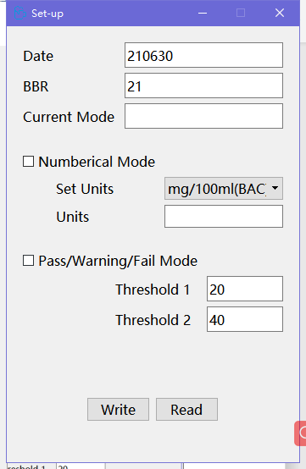点击”Set-up”按键后，会弹出设置窗口，如下图所示，设置操作全部在此窗口操作（除打开串口操作外）。

（

1. 选择想要设置的模式，可分为两种模式。

”Numberical Mode”，即设备上会显示测量的具体数值，点击后可以选择想要设置的单位，同时需要注意的是要将”BBR”(Blood-Breath Ratio)参数写入。

”Pass/Warning/Fail Mode”，则设备上将不会显示具体的测量数值，转而为显示”Pass”、”Warning”、”Fail”，当测试结果小于阈值1，则会显示”Pass”，大于等于阈值1并且小于阈值2则会显示”Warning”，大于等于阈值2则会显示”Fail”。同时，当写入的阈值1等于阈值2时，则会进入”Pass/Fail”模式，即小于该阈值，则会显示”Pass”，大于等于该阈值则会直接显示”Fail”。需要注意的是阈值不得大于阈值2。

（3）选择好设置的模式后，点击”Write”按键，则会写入设备，点击”Read”则可以读取出设备的当前设置。写入设备后，设备重启后即可生效。